**应用画像模块**

## 一、接口

1. 获得需要创建Pod需要占用的CPU,MEM,网络IO流量接口

接口功能：从Mysql数据库中查询出指定Service需要占用的CPU，内存以及实时计算在当前服务单位时间请求数下的网络带宽消耗

URL:http://hostname:port/service/getPodCosume

请求格式:json

HTTP请求方式：POST

请求参数：

|  |  |  |  |
| --- | --- | --- | --- |
| 参数 | 必选 | 类型 | 说明 |
| namespace | true | string | 服务所在的命名空间 |
| serviceName | true | string | 服务名 |

返回格式：json

|  |  |  |
| --- | --- | --- |
| 返回字段 | 字段类型 | 说明 |
| cpuCosume | string | 单位：核数 |
| memCosume | string | 单位：Bytes |
| DownNetIOCosume | string | 单位：Bytes/s(下行速率) |
| UPNetIOCosume | string | 单位：Bytes/s(上行速率) |

示例：

|  |
| --- |
| {  "cpuCosume":"0.6",  "memCosume":"500",  "DownNetIOCosume":"1000",  "UPNetIOCosume":"1000"  } |

1. 获得服务所属类型接口

接口功能：从Mysql数据库中查询指定服务的所属类型．

URL:http://hostname:port/ service /getServiceType

支持格式:json

HTTP请求方式：POST

请求参数：

|  |  |  |  |
| --- | --- | --- | --- |
| 参数 | 必选 | 类型 | 说明 |
| namespace | true | string | 服务所在的命名空间 |
| serviceName | true | string | 服务名 |

返回格式：json

|  |  |  |
| --- | --- | --- |
| 返回字段 | 字段类型 | 说明 |
| serviceType | Json字符串 | 1.CPU密集型  2.mem密集型  3.磁盘密集型  4.网络密集型 |

示例：

|  |
| --- |
| {  "serviceType":"1"  } |

1. 获得服务在保证Qos并指定单位时间请求数下的应至少有的Pod实例数

接口功能：从Mysql数据库中查询并返回大于给定流量的至少Pod实例数．

URL:http://hostname:port/ service /getServiceInstances

支持格式:json

HTTP请求方式：POST

请求参数：

|  |  |  |  |
| --- | --- | --- | --- |
| 参数 | 必选 | 类型 | 说明 |
| namespace | true | string | 服务所在的命名空间 |
| serviceName | true | string | 服务名 |
| numNetRequest | true | string | 指定的服务请求数 |

返回格式：json

|  |  |  |
| --- | --- | --- |
| 返回字段 | 字段类型 | 说明 |
| podInstancesNum | Json字符串 | 至少为1 |

示例：

|  |
| --- |
| {  " podInstancesNum ":"2"  } |

1. 获得应用-服务层级关系接口

接口功能：从普罗米修斯数据库中查询并返回指定应用包括的服务名称

URL:http://hostname:port/ application/getAllServiceName

支持格式:json

HTTP请求方式：POST

请求参数：

|  |  |  |  |
| --- | --- | --- | --- |
| 参数 | 必选 | 类型 | 说明 |
| namespace | true | string | 应用的命名空间 |

返回格式：json

|  |  |  |
| --- | --- | --- |
| 返回字段 | 字段类型 | 说明 |
| servicesName | Json字符串 | 该接口总体返回一个对象数组，每个对象数据只有ServicesName属性 |

示例：

|  |
| --- |
| [  {  "serviceName":"10086APP"  },  {  "serviceName":"mobileShop"  }  ] |

1. 获得服务-Pod层级关系接口

接口功能：从普罗米修斯数据库中查询并返回指定Services包括的Pod实例名

URL:http://hostname:port/ service/getAllPodName

支持格式:json

HTTP请求方式：POST

请求参数：

|  |  |  |  |
| --- | --- | --- | --- |
| 参数 | 必选 | 类型 | 说明 |
| namespace | true | string | 服务所属的命名空间 |
| serviceName | true | string | 服务名 |

返回格式：json

|  |  |  |
| --- | --- | --- |
| 返回字段 | 字段类型 | 说明 |
| PodsName | Json字符串 | 该接口总体返回一个对象数组，每个对象数据只有PodsName属性 |

示例：

|  |
| --- |
| [  {  "PodName":"10086APP_xadsds1"  },  {  "podName":"10086APP_xadsd32"  }  ] |

1. 获得Node的Conditions

接口功能：从普罗米修斯数据库中查询并返回指定Node包括的Condition值

URL:http://hostname:port/ node/getConditions

支持格式:json

HTTP请求方式：POST

请求参数：

|  |  |  |  |
| --- | --- | --- | --- |
| 参数 | 必选 | 类型 | 说明 |
| nodeName | true | string | 节点主机名称 |
| nodeIP | true | string | 节点物理IP |

返回格式：json

|  |  |  |
| --- | --- | --- |
| 返回字段 | 字段类型 | 说明 |
| ConditionName | Json字符串 | 该接口总体返回一个对象数组，每个对象数据有两个属性，ConditionName:DiskPressure/MemoryPressure属性和value |
| value | Json字符串 | 取值：0/1 |

示例：

|  |
| --- |
| [  {  "ConditionName":"DiskPressure",  "value":"0"  },  {  "conditionName":"MemoryPressure",  "value":"1"  }  ] |

1. 获得Pod的存储卷信息接口

接口功能：从普罗米修斯数据库中查询并返回指定Pod存储卷及大小

URL:http://hostname:port/ pod/getVolume

支持格式:json

HTTP请求方式：POST

请求参数：

|  |  |  |  |
| --- | --- | --- | --- |
| 参数 | 必选 | 类型 | 说明 |
| namespace | true | string | pod所属namespace |
| podName | true | string | Pod名称 |

返回格式：json

|  |  |  |
| --- | --- | --- |
| 返回字段 | 字段类型 | 说明 |
| Type | Json字符串 | 为存储卷类型 |
| value | Json字符串 |  |

示例：

|  |
| --- |
| [  {  "Type":"PV",  "value":"3000"  }  ] |

1. 获得Service的周期

接口功能：Mysql数据库获得Service的周期

URL:http://hostname:port/ service/getPeriod

支持格式:json

HTTP请求方式：POST

请求参数：

|  |  |  |  |
| --- | --- | --- | --- |
| 参数 | 必选 | 类型 | 说明 |
| namespace | true | string | 服务所属namespace |
| clusterIP | true | string | 服务内部IP |
| serviceName | true | string | 服务名称 |

返回格式：json

|  |  |  |
| --- | --- | --- |
| 返回字段 | 字段类型 | 说明 |
| IsPeriodism | Json字符串 | 取值：0/1 |
| value | Json字符串 | 单位：h，如果不具备周期性为”” |

示例：

|  |
| --- |
| [  {  " IsPeriodism ":"1",  "value":"24"  }  ] |

## 二、内部功能点

1.设计建表

（1）通过设计表，将一些静态的关于pod，service及node的信息存储起来

1.Pod配额模块：

1. 模拟真实入口流量数据特点压测
2. 部署监控环境收集数据
3. 通过预测试获得该应用CPU和内存关系比
4. 进行不同配额的资源消耗*时间面积计算
5. 给出候选值最优配额方案
6. 插入到Mysql数据库

2.构建不同负载流量Pod实例数数据

（1）通过Pod配额模块的环境，提前得到不同流量下的Pod实例数

（2）并记录在Es中

3.应用分类

（1）根据原始数据，进行ETL，获得服务的CPU使用率，网络IO速率，磁盘读写速率，内存占用率随时间变化情况

（2）使用K-means模块去进行上述数据的聚类

（3）可视化分析，过程中并调节模型参数将最终结果保存在Mysql中

4.获取指定服务当前pod实例数及服务入口流量

（1）清洗原始数据后获得指定服务当前pod实例数和网络流量

（2）通过计算后返回创建Pod需要消耗的各个资源维度值

5.定时任务

（1）设置画像任务的运行时间以及运行间隔，并对数据库相应数据做更新操作

## 三、流程图

给出Pod配额模块流程图

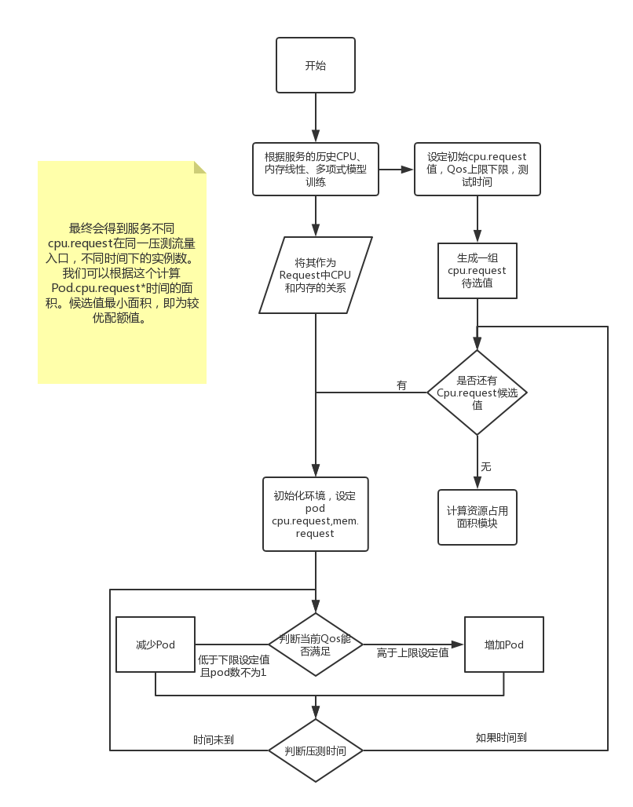

图 1 压测模拟任务程序流程图

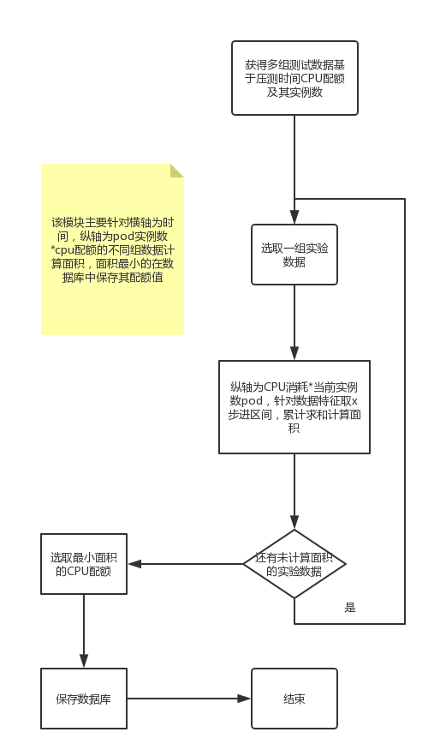

图 2 计算最优配额方案模块流程图